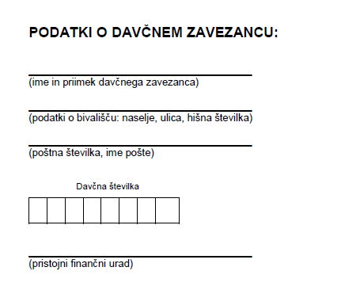

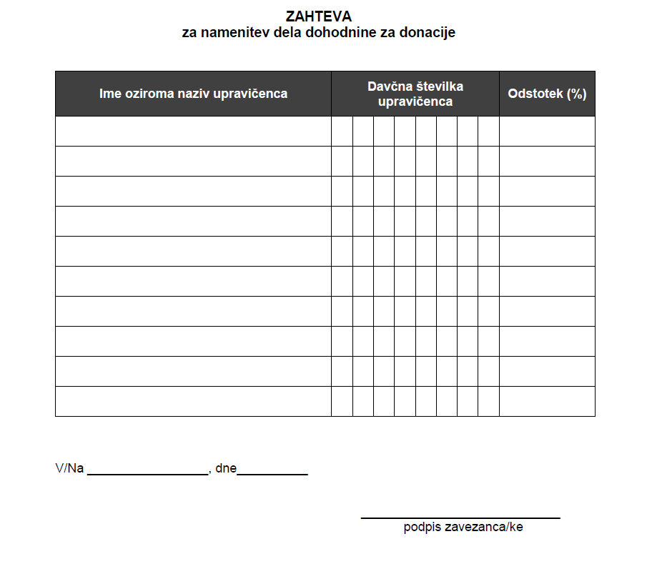

DRUŠTVO DIABETIKOV LITIJA IN ŠMARTNO PRI LITIJI 8 7 8 0 4 1 0 7

